

Le journal de l'Organisation suisse d'aide aux réfugiés OSAR

No 53 Juin 2011

Dossier: Journée du réfugié 2011 page 2

Iran: Pris dans une spirale page 6

**éditorial**

dossier Journée du réfugié 2011

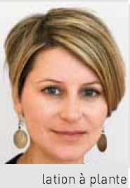

**intégrer ies réfugiés - Dans l'Intérêt De tous**

Les réfugié-e-s et les personnes admises à titre provisoire ob­tiennent à juste titre une protection en Suisse. En contrepartie, ces gens nous offrent leurs compétences et leurs expériences professionnelles, leur motivation et leur engagement. Ce qui leur manque: une large acceptation de la part de la société. L'Orga­nisation suisse d'aide aux réfugiés OSAR travaille précisément dans ce sens. *Siegfried Chambre et Natalie Rüfenacht*

Chère lectrice, cher lecteur,

«Prendre racine en terre nouvelle»: c'est sous ce titre que l'Or­ganisation suisse d'aide aux réfugiés OSAR a invité en 1980 la popu- de jeunes pousses de lierre - l'emblème de l'OSAR - qui ont été mises en vente à l'exposition hor­ticole bâloise «Grün 80». Cette action hautement symbolique qui devait atti­rer l'attention du public sur les besoins des réfugié-e-s et le travail des œuvres d'entraide a donné naissance à la Jour­née du réfugié (voir la rétrospective de Heinz Haab en page 8).

Trente et un ans plus tard, l'OSAR uti­lise encore la Journée du réfugié pour appeler à une culture de l'accueil soli­daire. Afin que les personnes qui ont be­soin de notre aide et de notre protection puissent plus facilement s'intégrer et apporter leurs compétences et leur mo­tivation dans le monde du travail. Afin précisément qu'elles puissent plus vite prendre racine. Le dossier revient sur ce thème aux pages 2 à 5.

En tant que responsable de projets rela­tions publiques de l'OSAR, j'assume de­puis le début mai la responsabilité de la Journée du réfugié. Je me réjouis beau­coup de cette tâche et espère donner de nouvelles impulsions à cette importante campagne de sensibilisation qui s'inscrit dans une longue tradition.

Je vous souhaite une bonne lecture, ainsi qu'une Journée du réfugié riche et intense!



Anja Niederhauser

Responsable projets relations publiques

**Photo de couverture:**

**Une des affiche de la campagne actuelle pour la Journée du réfugié 2011.**

Pour les réfugié-e-s et les personnes admises à titre provisoire, l'insertion professionnelle est une base solide pour l'intégration sociale - et vice et versa. Quiconque est bien inté­gré socialement, voit ses chances croître sur le marché du travail. Dans leurs recherches d'emploi, les réfugié-e-s sont confronté-e-s aux mêmes difficultés que les Suissesses et les Suisses. Souvent, ils rencontrent même des obstacles supplémentaires: beaucoup de diplômes et de certificats de capacités obte­nus dans leur pays d'origine ne sont pas re­connus en Suisse et les postulations portant un nom aux consonances étrangères ont

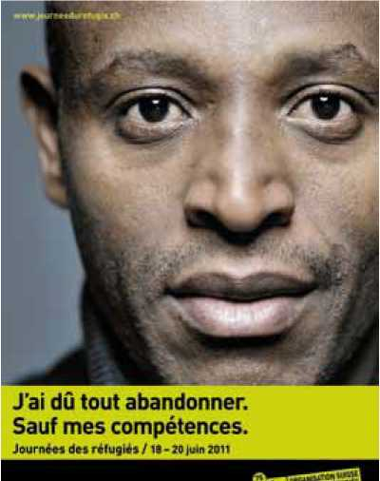



moins de chance d'être retenues. Les réfu- gié-e-s font appel à leurs ressources propres pour rester dans la course: expérience de vie, talents, compétences, capacité d'appren­tissage et motivation.

Demë Jashari du Kosovo est passé par là, lorsqu'il est arrivé en Suisse en 1989. Dans son pays, cet intellectuel travaillait comme journaliste et professeur de français. Ici, il a d'abord gagné sa vie comme plongeur et ma­nœuvre sur des chantiers. Demë Jashari a dû mobiliser ses atouts personnels pour trouver sa place dans la société et dans le monde du travail: en tant que traducteur et médiateur

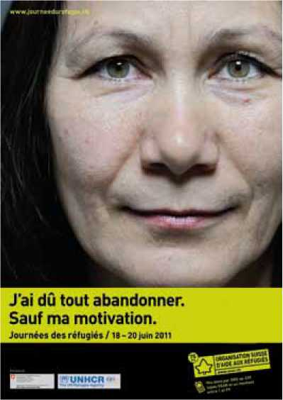

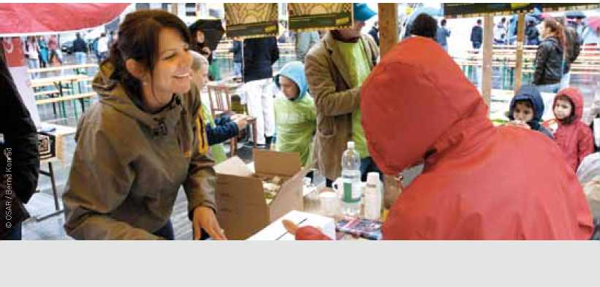

Vue d'ensemble des manifestations

interculturel, il peut aujourd'hui utiliser ses aptitudes linguistiques, ainsi que son expé­rience de requérant d'asile et de réfugié pour soutenir et accompagner les gens qui ont un parcours similaire.

Compétences et talents

Les Suissesses et les Suisses se rebiffent à juste titre quand on les réduit à un cliché. Malheureusement, cela ne les empêche pas de procéder trop souvent de la sorte à l'égard des réfugié-e-s. Les réfugié-e-s et les personnes admises à titre provisoire ne for­ment pas un groupe homogène. Ils se dis­tinguent selon leur culture, leur provenance, leur âge, leurs connaissances linguistiques, leurs talents, leur formation, leurs qualifi­cations, leurs expériences professionnelles, leur connaissance de la situation locale du travail, la durée de leur séjour, etc. Leur po­tentiel est souvent grand, il peut être utile à la Suisse pour autant qu'il soit reconnu. De ce fait, il est important de valoriser leurs res­sources, de les utiliser et de les promouvoir de manière ciblée.

La crainte des employeurs et em­ployeuses de voir les réfugié-e-s et les per­sonnes admises à titre provisoire quitter prochainement le pays est infondée: les ré- fugié-e-s reconnu-e-s peuvent s'établir dura­blement en Suisse. Et, selon la statistique de

**le samedi 18 juin 2011**

**Journée nationale du réfugié**

Concerts, spectacles de danse, discussions de podium, stands proposant des spéciali­tés culinaires, etc. dans toute la Suisse.

le dimanche 19 juin 2011 dimanche des réfugiés

Activités de nombreuses paroisses.

l'Office fédéral des migrations ODM, près de la moitié des personnes admises à titre provisoire vivent en Suisse depuis plus de sept ans. Sur ce plan, il faut plus de courage, de bonne volonté et les conseils d'organisa­tions spécialisées, comme l'OSAR, dans le domaine des réfugié-e-s.

**le lundi 20 juin 2011 Journée mondiale du réfugié**

Vous trouverez des informations plus précises sur la campagne de cette année, le détail de toutes les manifestations, ainsi qu'un formulaire du concours en ligne sur le site: **[www.journeedurefugie.ch](http://www.journeedurefugie.ch)**

Les employeurs et employeuses peuvent attribuer des places de stage, d'apprentissage ou de travail à des réfugié-e-s lorsque toutes les exigences professionnelles requises sont réunies. Ils peuvent également disposer du soutien et d'un encadrement spécifique des réfugié-e-s par un-e mentor-e ou un service

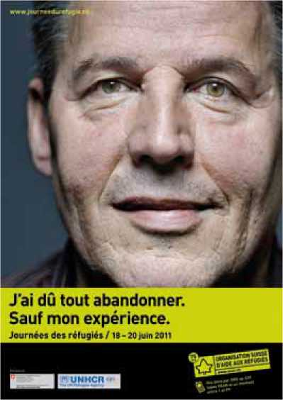

Journée du réfugié 2011

A l'occasion de la Journée du réfugié le 18 juin, l'Organisation suisse d'aide aux réfugiés OSAR veut souligner l'importante contribution des réfugié-e-s non seule­ment dans le cadre professionnel, mais dans l'ensemble de l'environnement social de la Suisse. Simultanément, elle appelle les Suissesses et les Suisses à faire preu­ve de solidarité et de leur traditionnel sens de l'accueil.

En 2011, l'OSAR fait le lien avec le thème de la campagne de l'année précédente pour la Journée du réfugié. Elle appro­fondit son travail de sensibilisation, afin de favoriser l'insertion professionnelle et l'acceptation sociale des réfugié-e-s.

L'OSAR peut à nouveau compter sur des partenaires aussi importants que l'Office fédéral des migrations ODM et le Haut Commissariat des Nations Unies pour les réfugiés UNHCR.

Cette année aussi, la Journée du réfugié sera célébrée dans plus de 200 villes et communes de Suisse. L'OSAR tient elle- même des stands dans plusieurs locali­tés romandes et alémaniques (voir aussi «L'OSAR dans votre région» en page 4).

spécialisé, ce qui augmente sensiblement les chances de succès de l'entreprise. L'enga­gement d'un-e réfugié-e n'implique pas de frais supplémentaires pour l'employeur ou l'employeuse. Les conditions de travail et le salaire doivent correspondre aux usages locaux en vigueur dans le secteur d'activités.

dossier Journée du réfugié 2011

**les mêmes chances pour les réfugié-e-s** L'égalité des chances dans le domaine de la formation, du logement, du travail et de l'organisation des loisirs est la condition re­quise pour une intégration réussie. L'OSAR favorise le contact entre tous les groupes de population: Elle organise et coordonne la traditionnelle Journée du réfugié célébrée dans plus de 200 localités par des concerts, des discussions de podium et des stands le week-end des 18 et 19 juin 2011.

L'OSAR encourage les réfugié-e-s et les personnes admises à titre provisoire à s'engager dans les paroisses, les écoles, les clubs sportifs ou les associations de loisirs et à rechercher activement des contacts so­ciaux en Suisse. Des convergences d'intérêt, des traits communs se dessinent au travers de ces rencontres, premiers pas en direction d'une intégration réussie.

Ainsi, l'Afghane Qamar Qayumi s'est souvent sentie seule et isolée depuis que ses enfants ont quitté le nid. Aujourd'hui, elle se réjouit de rencontrer ses nouvelles amies: elle apprend enfin le suisse allemand dans le cercle de femmes qui se tient chaque semaine à Soleure.

la solidarité ne connaît pas de frontières

Les particuliers peuvent également apporter leur contribution en soutenant par exemple des organisations non gouvernementales, telle l'Organisation suisse d'aide aux réfu­giés OSAR, qui s'engage en faveur des droits et des préoccupations des réfugié-e-s et qui encourage des programmes d'intégration. Ils peuvent aussi s'impliquer dans des pro­jets de quartier et de voisinage ou aider les réfugié-e-s dans leur intégration sociale et professionnelle, en les invitant dans leur association.

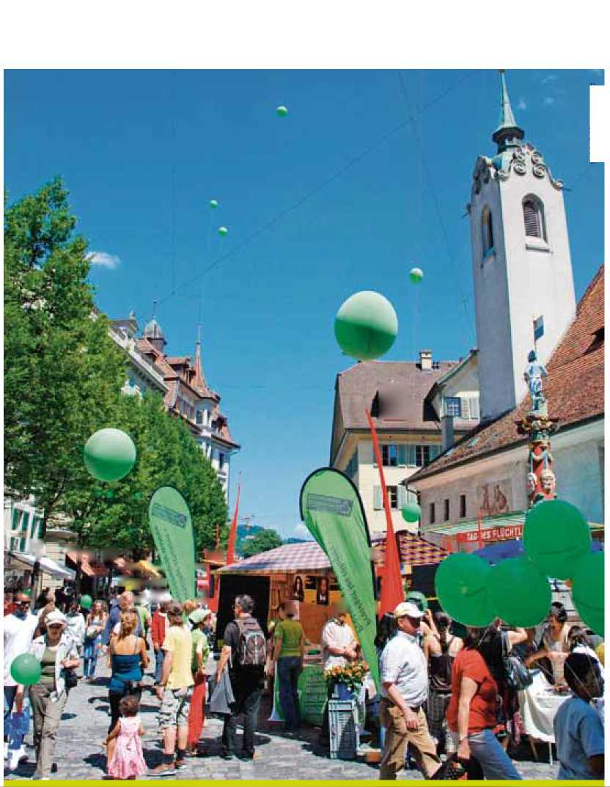l'osar dans votre région

© OSAR / Bernd Konrad

|  | **|T** |  |
| --- | --- | --- |
|  |  |  |

| 7 ■rs | hJHr• wk lË^ | **ru t- -c-r* *K.** | | | |
| --- | --- | --- | --- | --- | --- |
| **FjwJTJ ■** |  |  |  |  |
|  | **< W'iKL - » J** |  | K : JÉ 1 |  |  |

Rendez-nous visite le 18 juin: l'Organisation suisse d'aide aux réfugiés OSAR tient des stands dans plusieurs villes à l'occasion de la Journée du réfugié 2011. Nous vous fournissons volontiers des informations sur la campagne de sensibilisation de cette année qui a pour thème l'insertion profes­sionnelle et sociale des réfugié-e-s. Vous avez aussi l'occasion de participer à notre grand concours et, avec un peu de chance, de remporter le premier prix: un bon cadeau de la Migros d'une valeur de 1000 francs suisses. Le deuxième prix est un appareil de photo numérique Lumix DMC-FX40EG-P d'une valeur de 499 francs suisses. Ces deux prix sont offerts par le Pour-cent culturel Migros et Panasonic.

Vous nous trouverez le 18 juin dans les villes suivantes:

* **Bâle:** fête sur la Theaterplatz, 14h—22h
* **Bienne:** fête, Le Pavillon, 19h30—3h
* **Fribourg:** Marché du samedi,

Place de L’Hôtel-de-Ville, 8h—12h

* **Lausanne:** Place de l’Europe, 14h-24h
* **Lucerne:** fête sur la Kapellplatz,

10h30-18h30

nous nous réjouissons de votre visite!

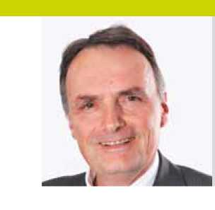**Vous avez récemment qualifié de «drama­tique» la situation des réfugié-e-s sur le marché de l'emploi. un constat qui donne à réfléchir. Qu'est-ce que la Confédération et les cantons entreprennent concrètement pour améliorer au plus vite et le plus dura­blement possible l'insertion profession­nelle de ce groupe de population?**

**Mario Gattiker (55 ans)**

**Directeur suppléant de l'Office fédéral des Migrations (ODM)**

«l'osar est une actrIce ImPortante»

Concrètement, l'insertion profession­nelle des réfugié-e-s reconnu-e-s est favorisée par le paiement de forfaits alloués dans ce but aux cantons. En 2010, la Confédération a versé près de 46 millions de francs suisses aux cantons sous forme de subsides à l'inté­gration. Dans le cadre de la promotion spé­cifique de l'insertion au niveau fédéral, elle soutient actuellement un projet modèle vi­sant à intégrer au marché de l'emploi les réfu- gié-e-s reconnu-e-s et les personnes admises à titre provisoire souffrant de traumatismes.

**Comment peut-on améliorer l'égalité des chances des réfugié-e-s à l'école et en cours de formation?**

Dans le train du «Catalogue de mesures d'intégration de la Confédération» comme dans le développement de sa politique d'in­tégration, la Confédération met l'accent sur le domaine de la formation. Les mesures d'intégration s'orientent sur les ressources et les besoins individuels du groupe cible. L'Office fédéral de la formation profession­nelle et de la technologie (OFFT) soutient par exemple des mesures dans le domaine du case management, l'intégration des jeunes dans la formation professionnelle et la reconnaissance des acquis scolaires anté­rieurs.

**la Confédération soutient financièrement des projets relevant de la culture de bien­**venue dans les cantons et les communes. Quelles visées poursuit-elle?

La contribution du DFJP ou de l'ODM à la promotion spécifique de l'intégration passera désormais par les programmes can­tonaux d'intégration. Il s'agira notamment de cofinancer des mesures d'information, le but étant d'aider les immigré-e-s à s'orien­ter et à se débrouiller dans la vie de tous les jours en Suisse.

**le programme pilote «Projets urbains» chapeauté par plusieurs services fédéraux est poursuivi. Qu'attendez-vous à l'avenir de cette forme de promotion de l'intégra­tion sociale dans les quartiers résidentiels?**

L'approche complète des «Projets ur­bains» a un caractère exemplaire pour la politique d'intégration. Il s'agit de tester et d'expérimenter une forme de collaboration coordonnée et contraignante sur le plan fédéral, cantonal et communal.

**C'est bientôt la Journée du réfugié. en quoi l'organisation suisse d'aide aux réfugiés osar peut-elle contribuer à améliorer l'image des réfugié-e-s?**

L'OSAR est une actrice importante et expérimentée dans le domaine des réfu- gié-e-s. Dans le cadre du travail d'informa­tion, la sensibilisation de la population suisse par des gens ayant personnellement fait l'ex­périence de la fuite est une précieuse contri­bution de l'OSAR. Il ne s'agit pas seulement d'informer le public des besoins des réfu- gié-e-s, mais aussi de lui démontrer en quoi les réfugié-e-s sont un enrichissement pour la société.

*Interview: Michael Fankhauser*

en Bref

**Beau succès pour le symposium sur l'asile** Près de 200 spécialistes réuni-e-s à Berne les 19 et 20 janvier 2011 à l'occasion du 4ème symposium suisse sur l'asile ont discuté de la notion de réfugié-e et de la question des personnes ayant besoin de la protection de la Suisse. Lors de ce congrès organisé par l'Organisation suisse d'aide aux réfugiés OSAR et l'UNHCR, une attention particulière a été accordée aux thèmes de la fuite et de l'expulsion dues au changement climatique, ainsi qu'à la réinstallation des réfugié-e-s. Le Haut Commissaire des Nations Unies pour les réfugiés, Antonio Guterres, et la Conseillère fédérale Simonetta Sommaruga ont tous deux affirmé la nécessité de la réinstallation des réfugié-e-s, d'une procédure d'asile rapide et équitable, ainsi que d'une meilleure protection pour les personnes fuyant les conflits violents et les déplacés environnementaux. *mif*

**Pas de rapatriements en grèce**

L'Office fédéral des migrations (ODM) adapte sa procédure d'asile sur deux points: jusqu'à nouvel avis, il renonce dans la plupart des cas à la procédure Dublin avec la Grèce et examine lui-même les demandes d'asile en question. L'OSAR salue en principe cette décision, mais s'insurge d'une manière générale contre les transferts Dublin: la Grèce ne garantit ni une procédure loyale, ni une protection adéquate aux personnes persécutées. A l'avenir, l'ODM compte aussi renvoyer les requérant-e-s d'asile sri lankais-e-s débouté-e-s au Nord et à l'Est du Sri Lanka. L'OSAR juge ce change­ment de pratique prématuré: au Sri Lanka, il règne toujours des conditions très précaires pour les personnes rapatriées. *mif* **supprimer l'octroi de l'asile aux proches des réfugié-e-s?**

Les Commissions des institutions politiques (CIP) du Conseil national et du Conseil des Etats veulent supprimer l'octroi de l'asile aux proches des réfugié-e-s reconnu-e-s: ces derniers ne doivent plus obtenir le statut de réfugié-e en Suisse. Les deux commissions ne sont par contre pas d'accord sur la ques­tion de savoir si les réfugié-e-s reconnu-e-s devront à l'avenir avoir séjourné en Suisse dix ans au lieu de cinq pour recevoir une autorisation d'établissement. L'OSAR appelle le Conseil national et le Conseil des Etats à rejeter ces deux initiatives parlementaires de Philipp Müller (PRD/AG) qui restreignent les droits fondamentaux des réfugié-e-s. *mif*

raPPort-Pays iran

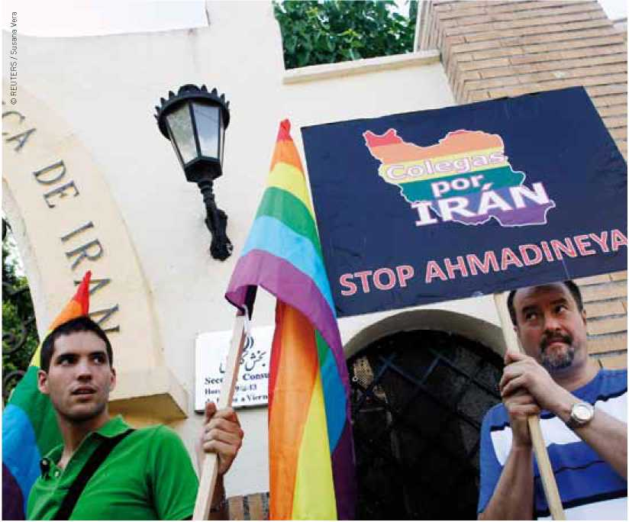

Solidarité internationale: manifestation à Madrid contre les discriminations envers les homosexuels iraniens.

PrIs Dans une sPIrale

Sujet tabou, socialement inacceptable, l'homosexualité est tou­tefois bien présente en Iran. Portrait de personnes persécutées pour vouloir vivre librement leur orientation sexuelle. *Fiorenza Kuthan, experte-pays de l'OSAR*

Dans un rapport récent l'organisation «Human Rights Watch» relate l'histoire de S. H., un jeune iranien gay d'une vingtaine d'année qui est emmené de force par ses parents à l'hôpital psychia­trique. Contre sa volonté, il est interné pendant huit jours et subit cinq séances d'électrochocs, censées le soigner. A sa sortie, il ne rentrera pas chez ses parents. Comme S. H., d'autres homosexuels ira­niens rendent compte des mauvais traite­ments qu'ils endurent.

l'attitude de la famille

Socialement inacceptable, l'homosexualité est considérée par la majorité des familles en Iran comme une honte ou une maladie qu'il faut soigner. La pression sociale exer­cée par les membres de la famille et la socié­té sur les individus dont l'identité sexuelle diffère de celle prévue par les codes moraux est grande. Surveillés, menacés d'être dé­noncés aux autorités, parfois forcés à suivre des traitements médicaux dangereux censés les réajuster (séances d'électrochocs ou thé­rapies médicamenteuses), poussés à entre­prendre des chirurgies de changement de sexe ou encore forcés à se marier avec un individu du sexe opposé, les homosexuels iraniens ne peuvent se permettre de vivre librement leur identité sexuelle ni de cher­cher justice auprès des autorités pour les abus commis à leur encontre dans la sphère familiale.

le code pénal iranien

L'acte homosexuel en Iran est considéré comme contrevenant à la justice islamique et donc passible de sanctions pénales. Les peines pour pratiques sexuelles entre par­tenaires du même sexe sont extrêmement sévères et vont jusqu'à la peine de mort. Si le dernier cas documenté d'exécution pour conduite homosexuelle remonte à 2005, plusieurs individus seraient actuelle­ment en attente d'exécution après avoir été jugés pour le crime de sodomie. Mais les homosexuels peuvent également être pour­suivis en justice pour offenses à la morale publique ou à la chasteté. Les punitions peuvent inclure des années de prison ou des châtiments corporels sévères, comme les coups de fouets.

**Harcèlement par les forces de sécurité** Différentes organisations des droits de l'homme rapportent que les minorités sexuelles sont souvent harcelées par la po­lice, par les forces de sécurité et par les ser­vices de renseignements dans des espaces publics, tels des parcs ou des cafés. Des homosexuels ont également été arrêtés ar­bitrairement et abusés psychologiquement et physiquement en détention. Certains rapportent avoir été violés. D'autres ont été forcés à confesser leur «crime». Ces acteurs auraient également harcelé, maltraité et arrêté des personnes en pénétrant de force dans leur appartement ou en surveillant les sites internet qu'ils consultaient. Les pro­cès qui concernent des membres de mino­rités sexuelles sont souvent sommaires, se tiennent à huis clos et en l'absence d'un avocat. Les verdicts peuvent être rendus en l'absence de preuves matérielles sur la libre appréciation du juge.

Dans ce contexte, les homosexuels ira­niens se retrouvent pris dans une spirale: les abus qu'ils subissent ne pouvant pas être porté à l'attention des autorités, ils sont rendus d'autant plus vulnérables au harcè­lement et au chantage de la part d'acteurs privés.

Portrait

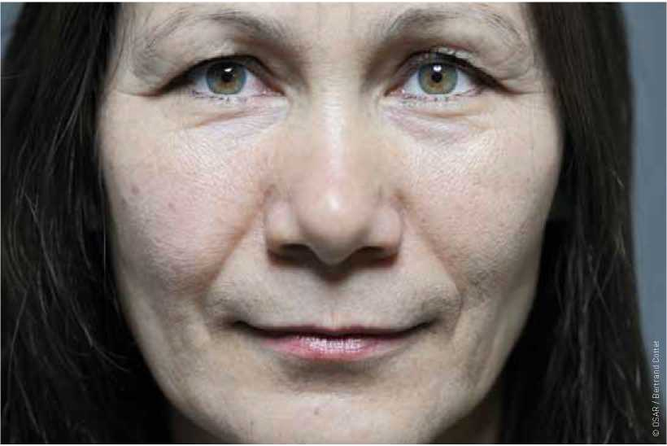

Farida Nosha, une Suissesse enthousiaste.

**«un moDèle Pour tous les etats Du monDe»**

La Tatare Farida Nosha est très impressionnée par le système politique de la Suisse. Elle aimerait transmettre les valeurs dé­mocratiques aux habitant-e-s des anciennes Républiques sovié­tiques. *Michael Fankhauser*

Née en 1960 dans la ville ouzbèke, et à l'époque encore soviétique, de Tashkent, Farida Nosha a principalement vécu à Osh durant les premières dizaines d'années de sa vie. Elle a aussi travaillé comme ingénieure en génie civil dans cette ville du Sud du Kir­ghizistan. Mais cette femme est en réalité une Tatare russophone: «Ma famille vient à l'origine de Kazan, la capitale de la Répu­blique du Tatarstan.»

la persévérance est de mise

Suite à la dissolution de l'Union sovié­tique, un conflit sanglant entre Kirghizes et Ouzbeks a éclaté au Sud du Kirghizistan en 1990. Rien que dans la région d'Osh, la violence motivée par des raisons ethniques a fait des centaines de personnes tuées. La situation est aussi devenue de plus en plus critique pour Farida Nosha. C'est pourquoi la Tatare a décidé de fuir à l'Ouest. Elle est arrivée en Suisse en 1993, après être passée par l'Allemagne.

Il ne lui a pas été facile de prendre un nouveau départ. En dépit de ses excellentes qualifications, Farida Nosha a été amenée à constater que son diplôme ne valait rien en Suisse. Bien décidée à ne pas baisser les bras, elle a effectué une reconversion profes­sionnelle et suivi des études de traductrice et d'interprète interculturelle, ainsi que de formatrice pour adultes.

**un large champ d'activités** Aujourd'hui, elle élève seule sa fille et se sent bien intégrée en Suisse. Elle habite à Bienne, suit de près l'actualité politique, exerce une activité de traductrice et d'interprète inter­culturelle à Soleure, donne des cours au centre d'intégration «MULTIMONDO» de Bienne et participe aussi aux journées de projet de l'offre de formation de l'OSAR. Malgré toutes ces activités, elle se laisse par­fois envahir par un sentiment de mélanco­lie: «La douceur du climat me manque, ainsi que le vaste ciel bleu, le chant des oiseaux, en particulier celui du rossignol, le bruisse­ment des chutes d'eau et les paysages sau­vages, authentiques du Kirghizistan.»

Farida Nosha a appris à connaître et à apprécier la diversité culturelle et politique de la petite Suisse. Le système politique l'a particulièrement séduite: «La démocratie directe est unique et un modèle pour tous les Etats du monde. Dans les anciennes Ré­publiques soviétiques, il y a encore de nom­breux régimes totalitaires qui gouvernent avec une main de fer.»

départ vers de nouveaux rivages

Ces dernières années, Farida Nosha s'est construit une vie autonome. Mais elle échafaude déjà de nouveaux plans: dès l'au­tomne, elle compte étudier l'histoire et la littérature et philosophie slave à l'Université de Fribourg et acquérir ainsi le bagage néces­saire pour pouvoir exposer les avantages de la démocratie aux habitant-e-s des anciennes Républiques soviétiques.

**75 faces - 75 ans de l'OSar** A l'occasion des 75 ans de l'OSAR, le photo­graphe lausannois Bertrand Cottet réalise 75 portraits, dont celui de Farida Nosha. Tous ces gens ont en commun d'être des immigré-e-s de la première génération ou des suivantes. Avec la campagne «75 Faces», l'OSAR veut susciter de la compréhension pour la situation des réfu- gié-e-s. Les portraits se trouvent sur le site: **[www.fluechtlingshilfe.ch/actualite/75-faces](http://www.fluechtlingshilfe.ch/actualite/75-faces)**

«J'ai dû tout abandonner. Sauf ma motiva­tion»: avec ce slogan, Farida Nosha prône en outre l'insertion professionnelle des réfu- gié-e-s et leur acceptation par la société sur les affiches de la Journée du réfugié (voir page 2).

osar: temPs forts

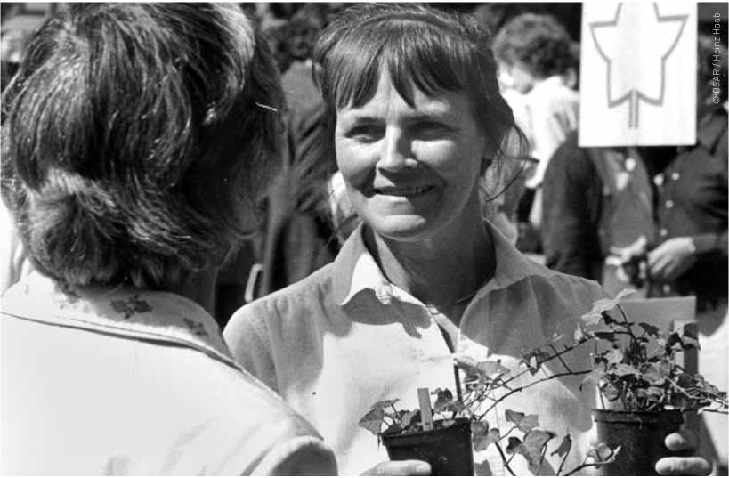

Des volontaires vendent des petits plants de lierre en faveur de l'OSAR sur la place de la Cathédrale à Berne en septembre 1980.

**la Journée du réfugié**

**«PrenDre racIne en terre nouvelle»**

La population alterne entre réticences et bonnes dispositions à l'égard des réfugié-e-s. La Journée du réfugié a été créée dans un élan de solidarité avec les réfugié-e-s et la volonté de leur réserver un bon accueil. *Heinz Haab*

En 1979/80, il régnait un autre climat qu'au- jourd'hui au sein de la population: plus ou­vert et moins polarisé sur le plan politique. Les Suissesses et les Suisses percevaient les «réfugié-e-s» comme des gens ayant besoin d'aide. C'était l'époque de la guerre d'Indo­chine. En 1979 et au cours des années pré­cédentes, des réfugié-e-s du Vietnam, du Cambodge et du Laos arrivaient en Suisse, trouvaient asile quelques semaines dans des foyers de transit et étaient ensuite initié-e-s à la vie en Suisse par des bénévoles. Les autorités et les organisations d'aide aux réfu- gié-e-s étaient sous pression.

les premières idées

Une chose était claire: comme après la vague des réfugié-e-s de Hongrie en 1956 et celle des réfugié-e-s de Tchécoslovaquie en 1968, il y aurait à nouveau une baisse de solida­rité après 1979/80. Les œuvres d'entraide ont alors décidé de créer un événement qui rappelle chaque année l'existence des réfu- gié-e-s. Une «Journée du réfugié» devait donner aux intéressé-e-s comme aux œuvres d'entraide l'occasion de se montrer au public des villes et des villages. Etant donné que la ZEWO a fixé en juin la date de la collecte annuelle de l'Organisation suisse d'aide aux réfugiés OSAR, la date de cette journée a également été fixée dans ce même mois.

Pendant l'exposition horticole «Grün 80» qui s'est tenue à Bâle, l'OSAR a obtenu la possibilité d'attirer l'attention des visiteurs et visiteuses sur son travail pendant toute une semaine. Sous le titre «Prendre racine en terre nouvelle», elle a invité la popula­tion à planter de jeunes pousses de lierre qui ont été mises en vente à la «Grün 80». Les milieux économiques n'ont pas été en reste: la maison d'édition Ringier a géné­reusement offert des surfaces publicitaires et deux grandes banques ont subvenu aux frais du projet.

Cela a été le début. Par la suite, des activités culturelles se sont développées à Berne, Lucerne, Saint-Gall et Zurich. Eliane Grosjean, alors responsable de l'OSAR en Suisse romande, a organisé un programme avec des groupes de réfugié-e-s à Lausanne. Les choses sont ainsi allées de l'avant année après année et de nouvelles communes se sont sans cesse ralliées à la Journée du réfugié.

et aujourd'hui?

Entre-temps, la Journée du réfugié est deve­nue présente dans le monde entier, propa­gée par l'UNHCR. Autour du 20 juin, il se déroule toujours des manifestations peut- être un peu moins folkloriques qu'autrefois, mais qui soulèvent aujourd'hui des ques­tions importantes pour la société: l'an der­nier, j'ai participé à un événement au Musée national de Zurich où il était question de l'insertion professionnelle des réfugié-e-s. La salle était pleine à craquer.

75 ans de l'osar

En tant qu'initiateur de cet événement, l'ancien collaborateur de l'OSAR Heinz Haab jette un regard sur les débuts de la Journée du réfugié.



Impressum:

Editeur: Organisation suisse d'aide aux réfugiés OSAR, Weyermannsstrasse 10, Case postale 8154, 3001 Berne, Tél. 031 370 75 75

E-mail: [info@osar.ch](mailto:info@osar.ch), Internet: [www.osar.ch](http://www.osar.ch)

CCP Don: 10-10000-5

Le «Planète Exil» paraî t quatre fois par an.

Cette certification garantit un emploi consciencieux de votre don

Tirage: 2150 exemplaires

Abonnement annuel: CHF 20.-

Rédaction: Michael Fankhauser (mif), Adrian Hauser (ah),

Anja Niederhauser (an)

Traductions: Sabine Dormond, Montreux

Mise en page: Bernd Konrad, Berne

Impression: Rub Graf-Lehmann AG, Berne

Les points de vue exprimés dans les divers articles ne doivent par forcément coïncider avec l'opinion de l'Organisation suisse d'aide aux réfugiés OSAR.

Fabriqué à partir de 100% de papier recyclé